Offerandezang
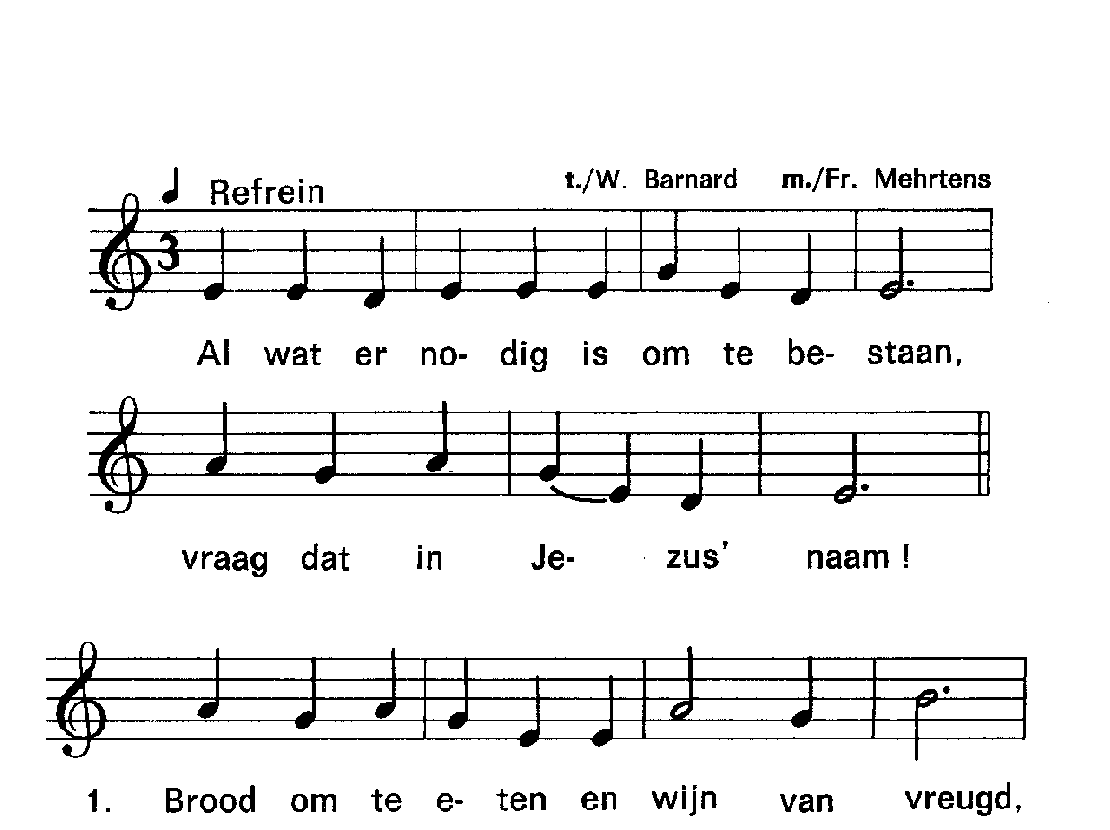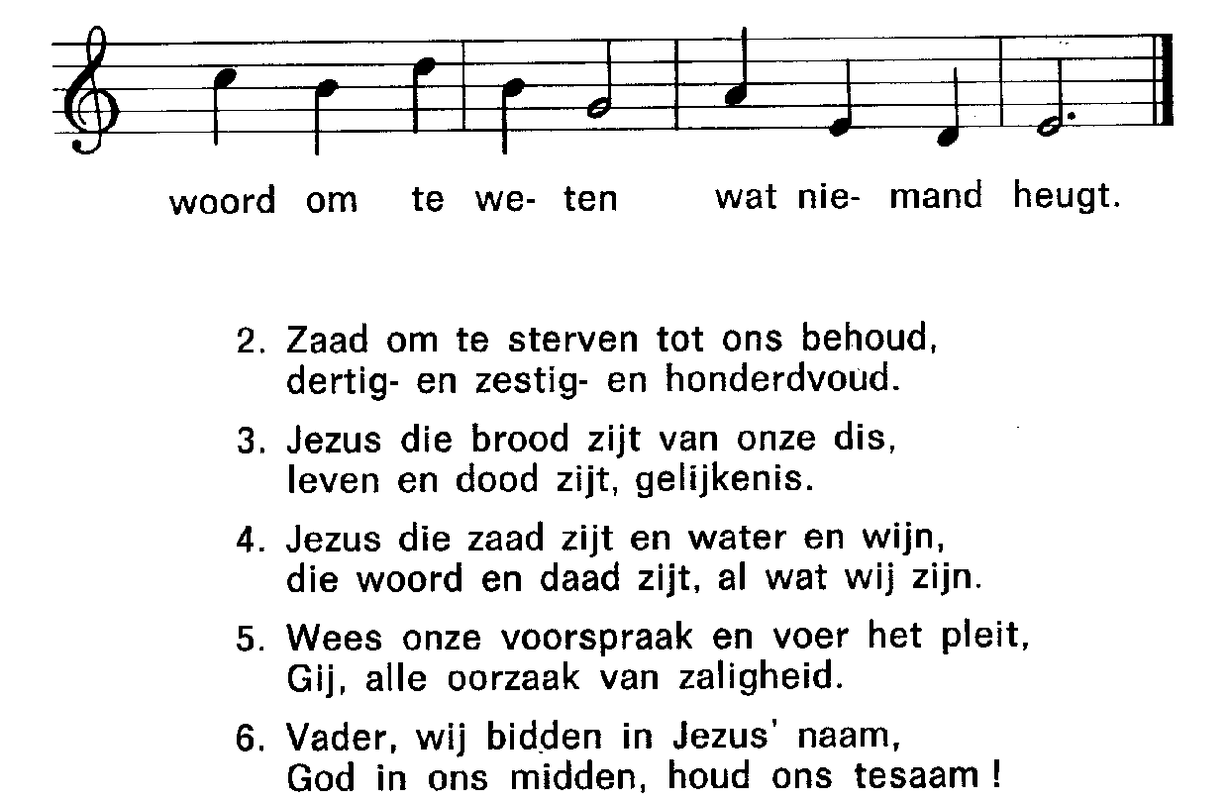
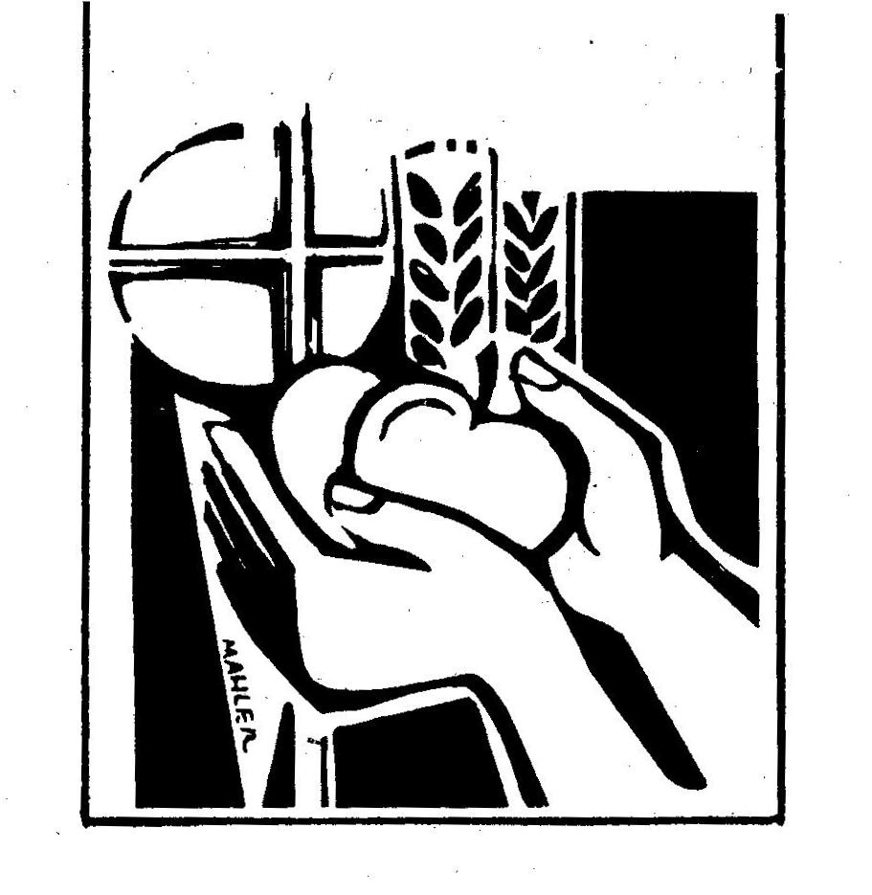

Heilig (Staan.Daarna staan ev. knielen)
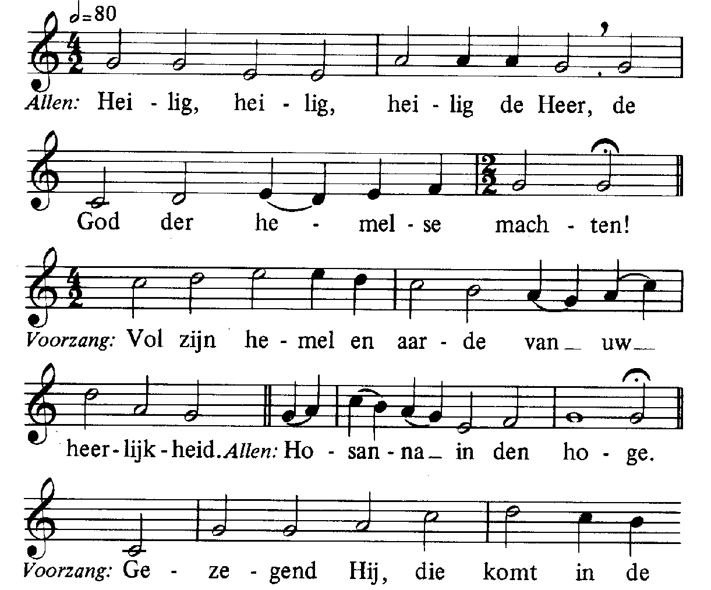

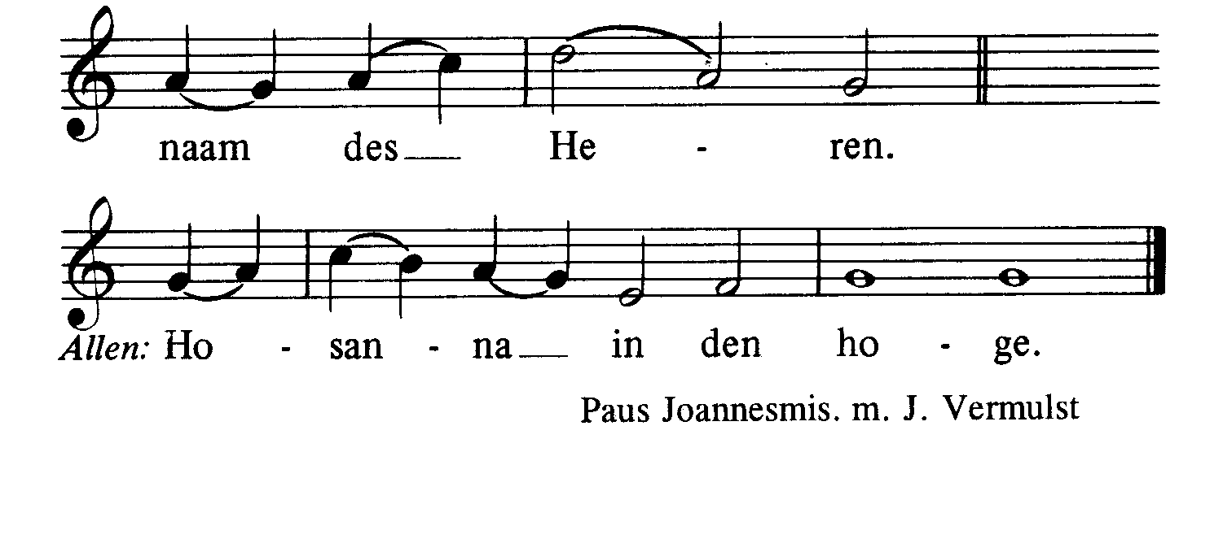
Acclamatie na de Consecratie
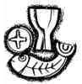
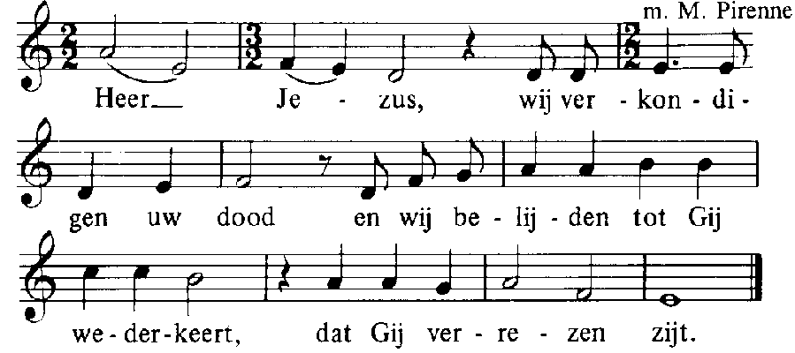

Lam Gods 334

Degenen, die niet bij de Katholieke Kerk horen, kunnen naar voren komen om een zegen te ontvangen. Als teken hiervan kan men een arm voor de borst kruisen.

Communiezang
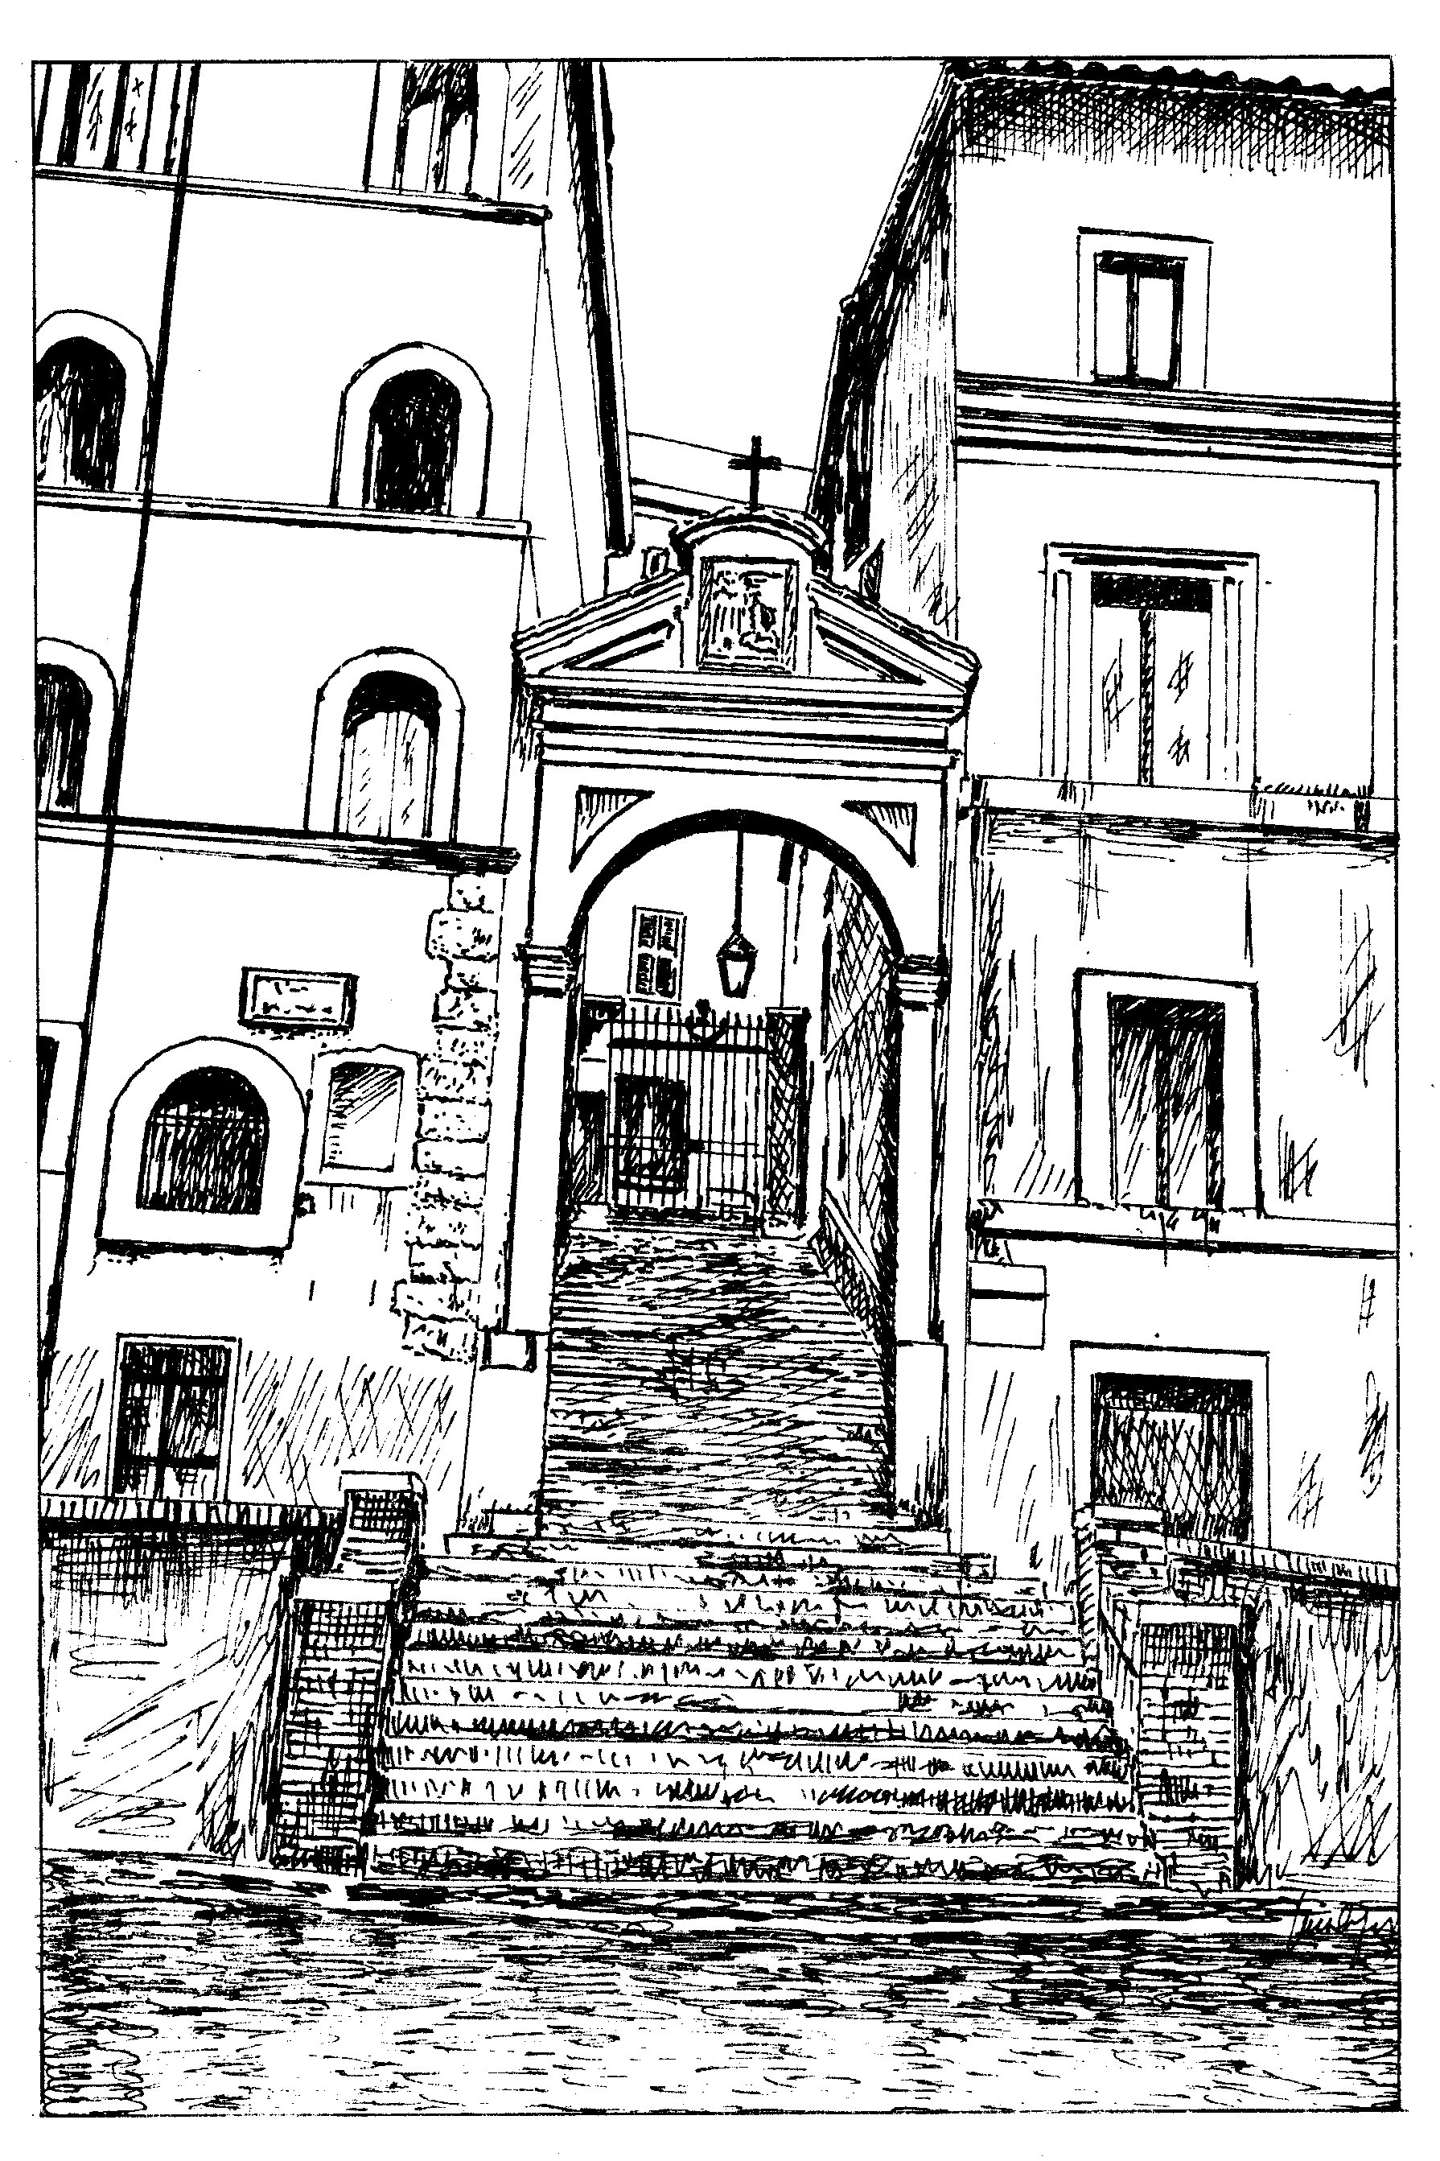
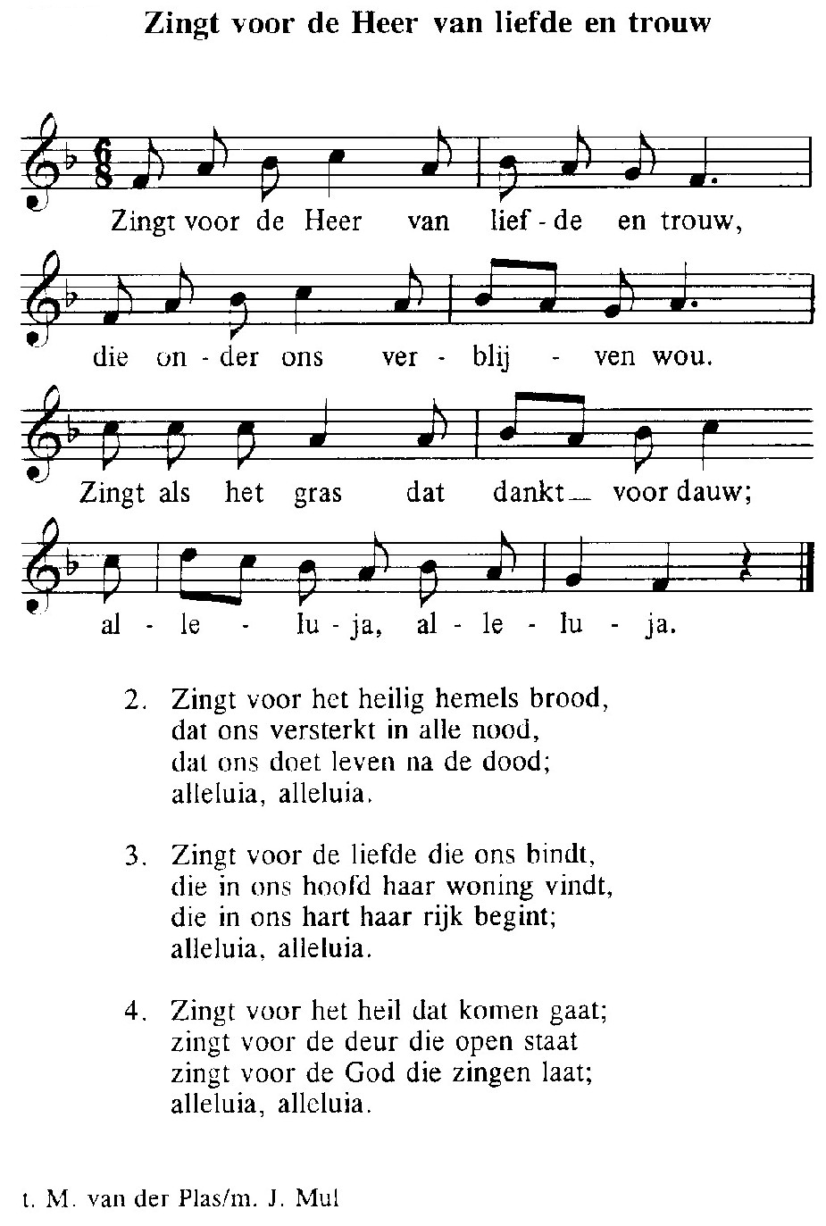

Na de zegen:
Mijn schild ende betrouwen
20 oktober 2019
29ste ZONDAG DOOR HET
JAAR (C) IN DE FRIEZENKERK
www.friezenkerk .nl
www.vriendenvandefriezenkerk.nl


Eerste lezing: Ex.17,8-13
Tweede lezing: 2 Tim.3,14-4,2
Evangelie: Lukas 18,1-8
De teksten van de lezingen zijn op de website
na te lezen.

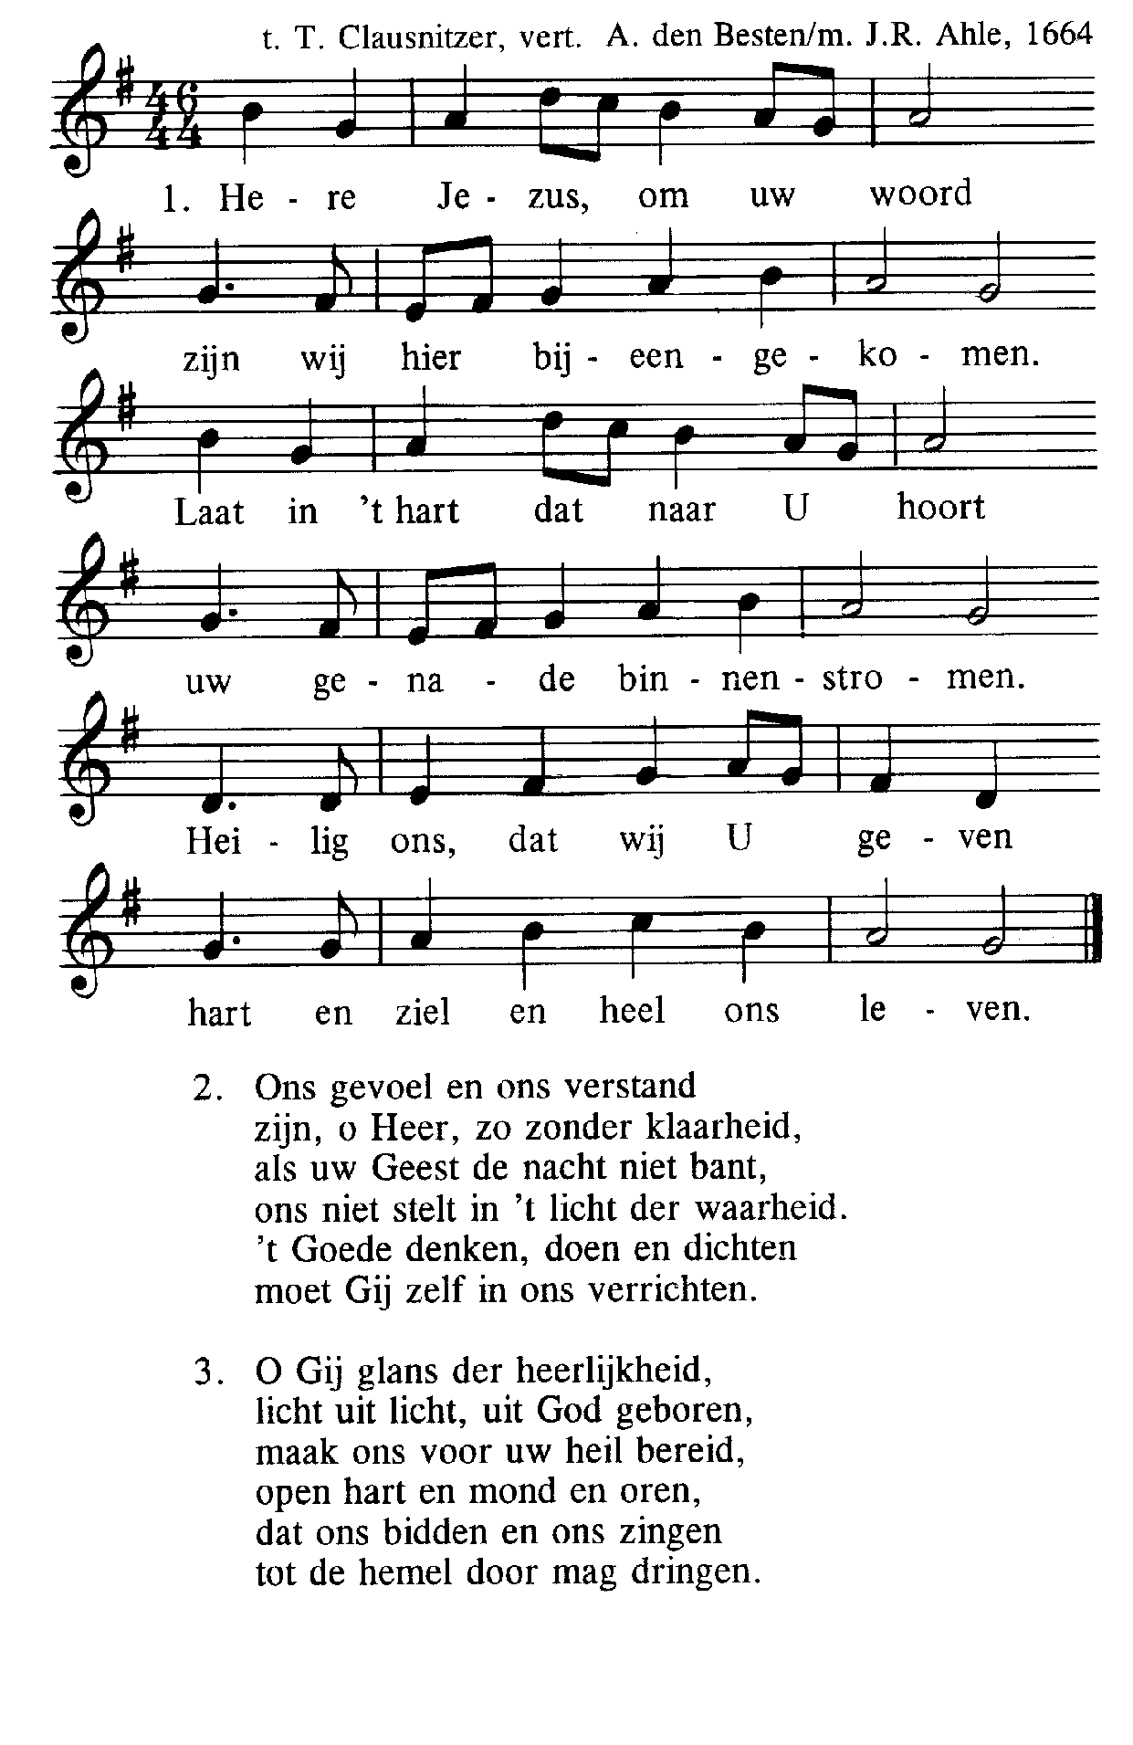
Intredezang


Kyriezang
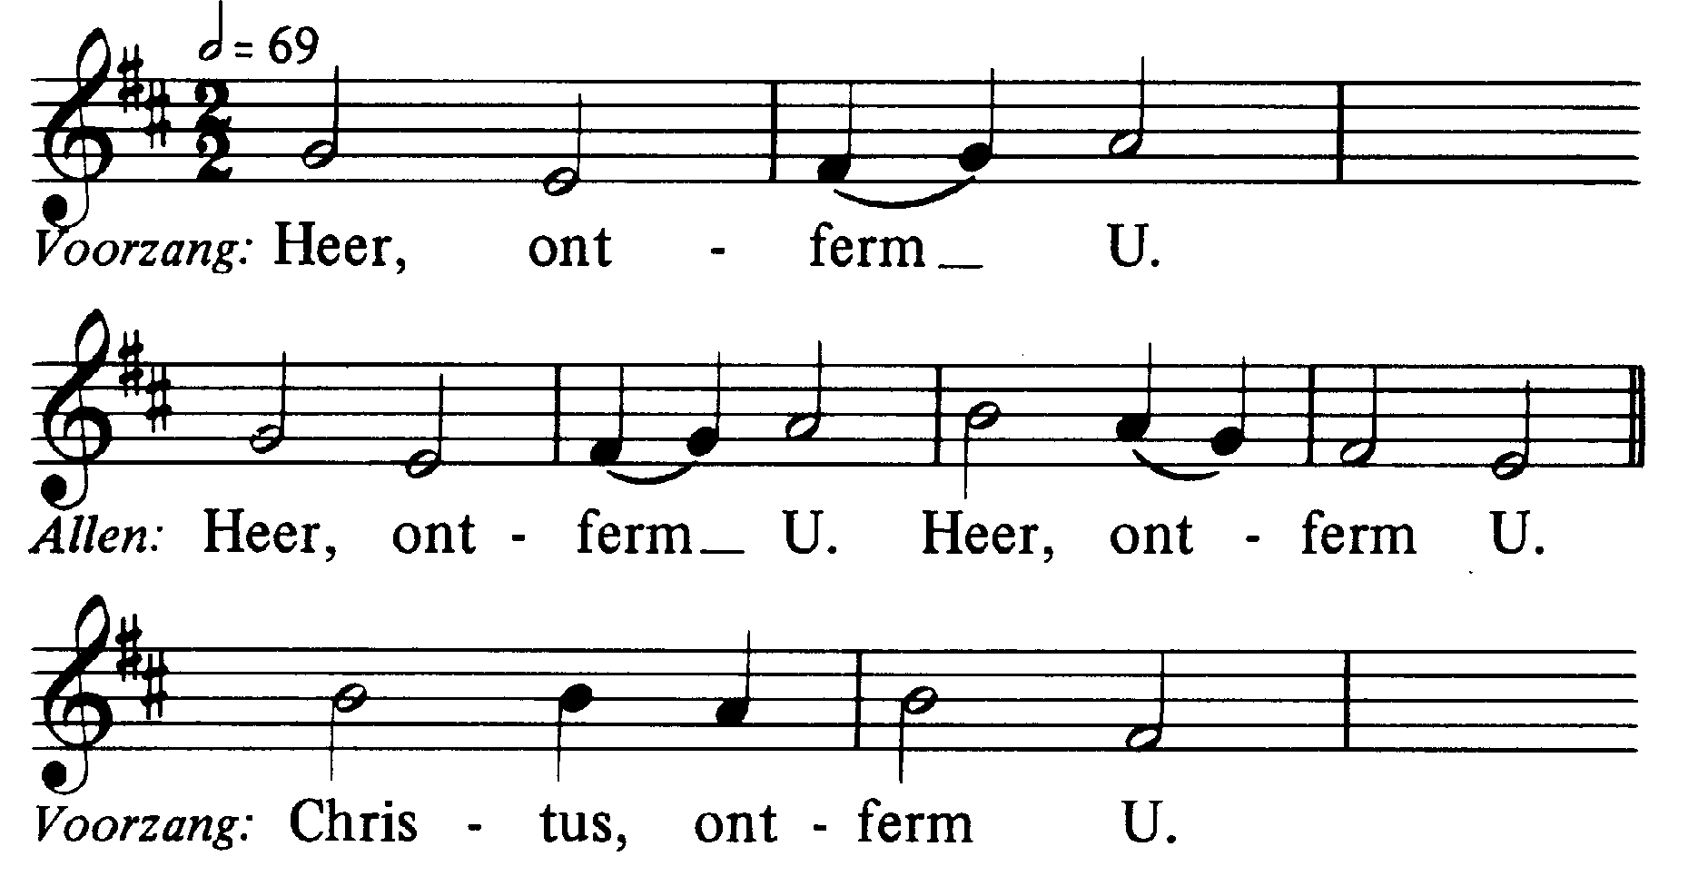

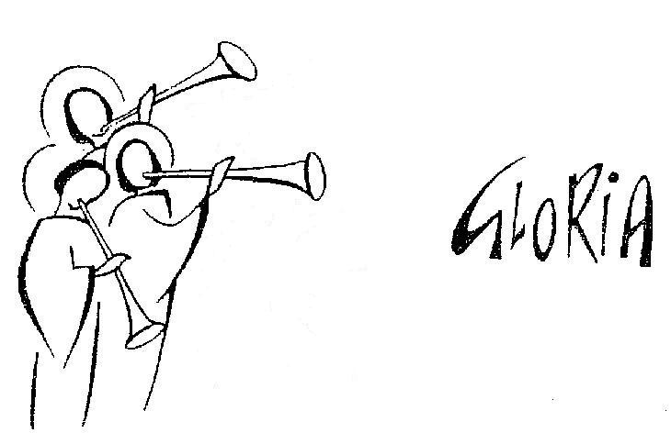
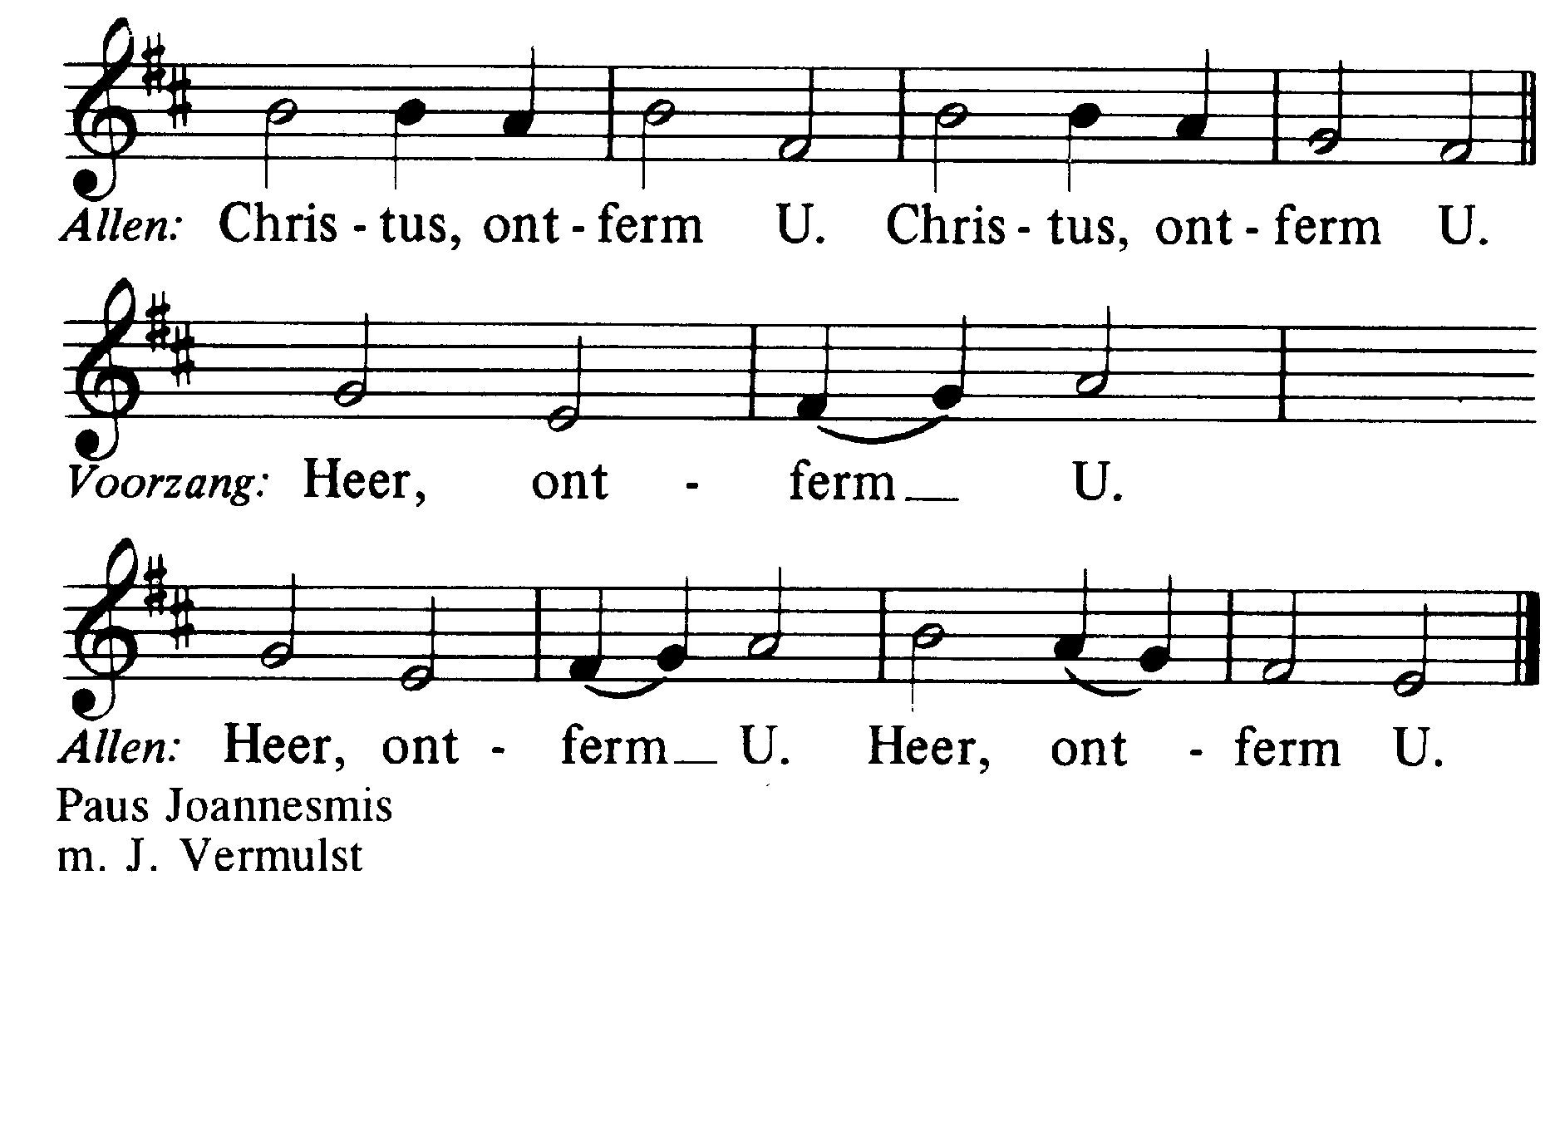

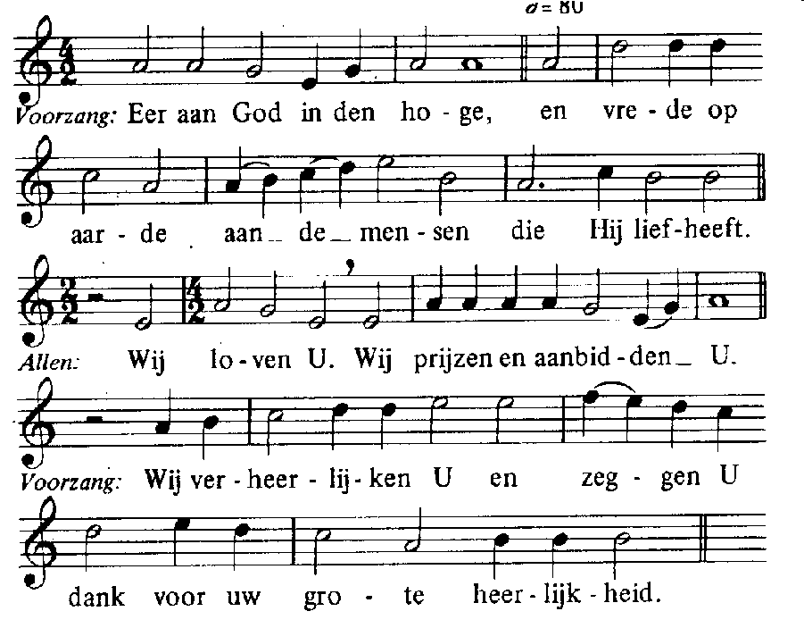
Glorialofzang

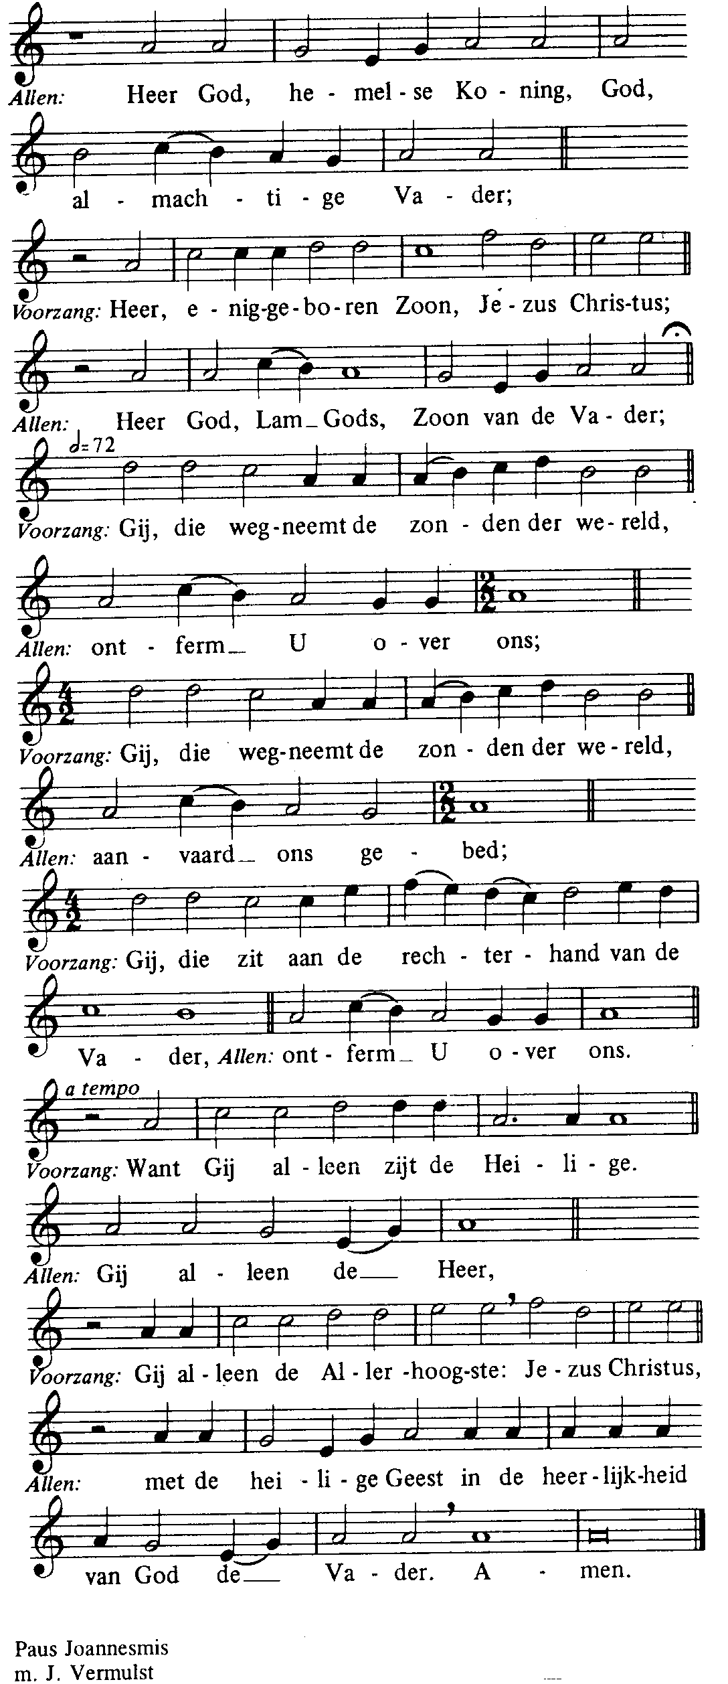

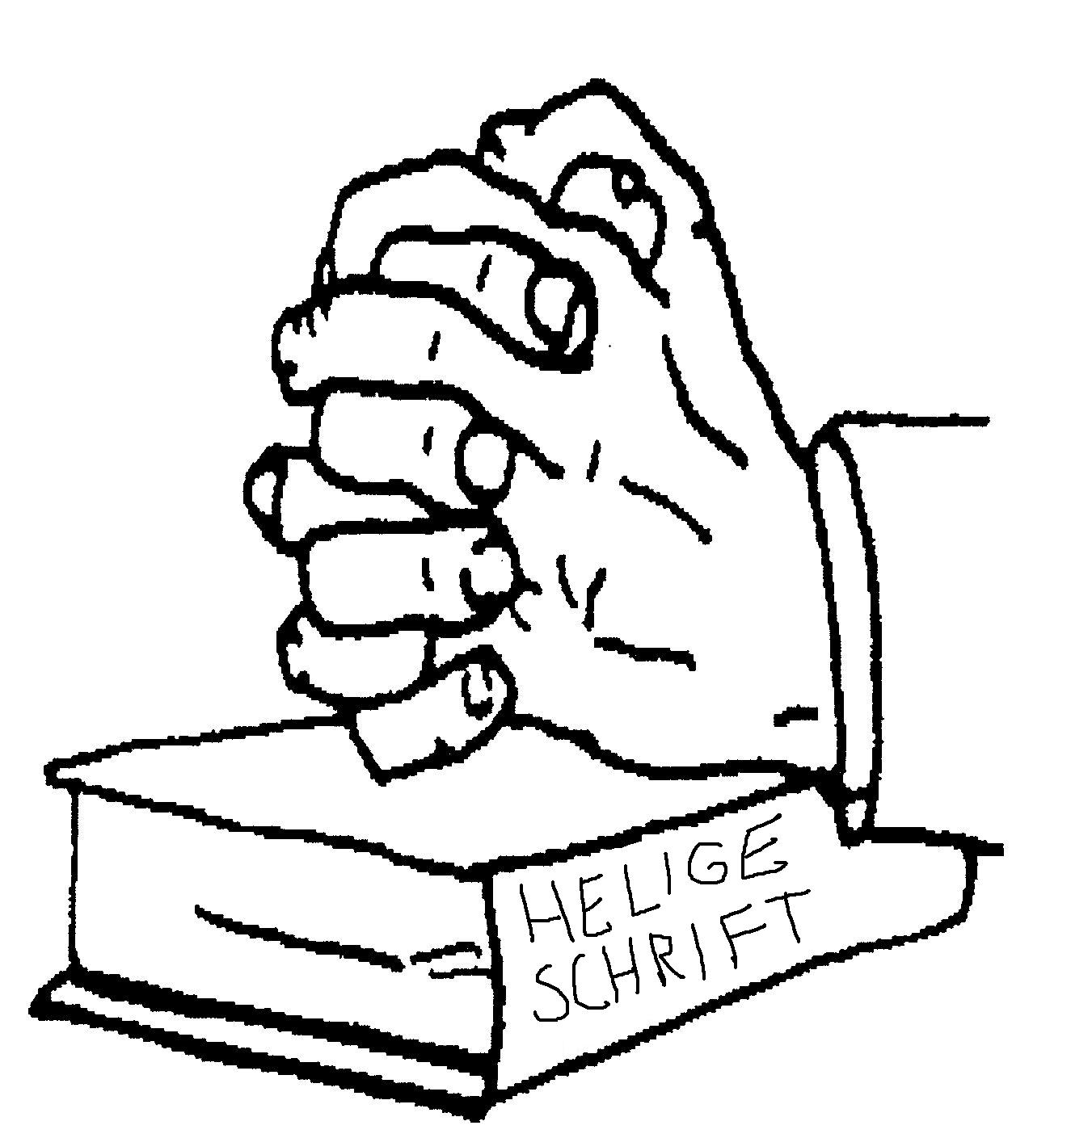

Psalm na de Eerste Lezing Psalm 121
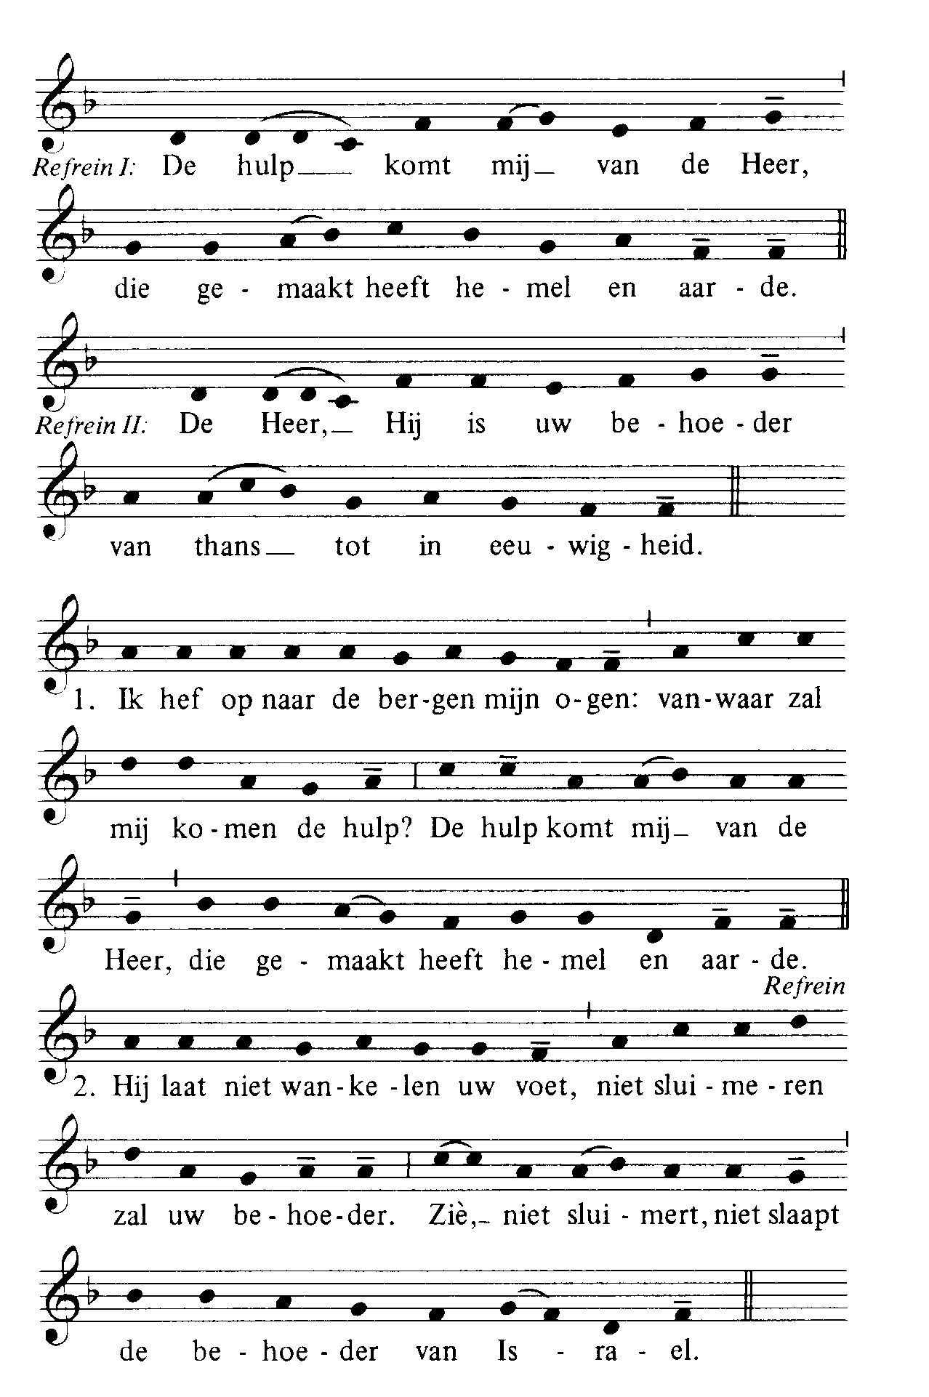
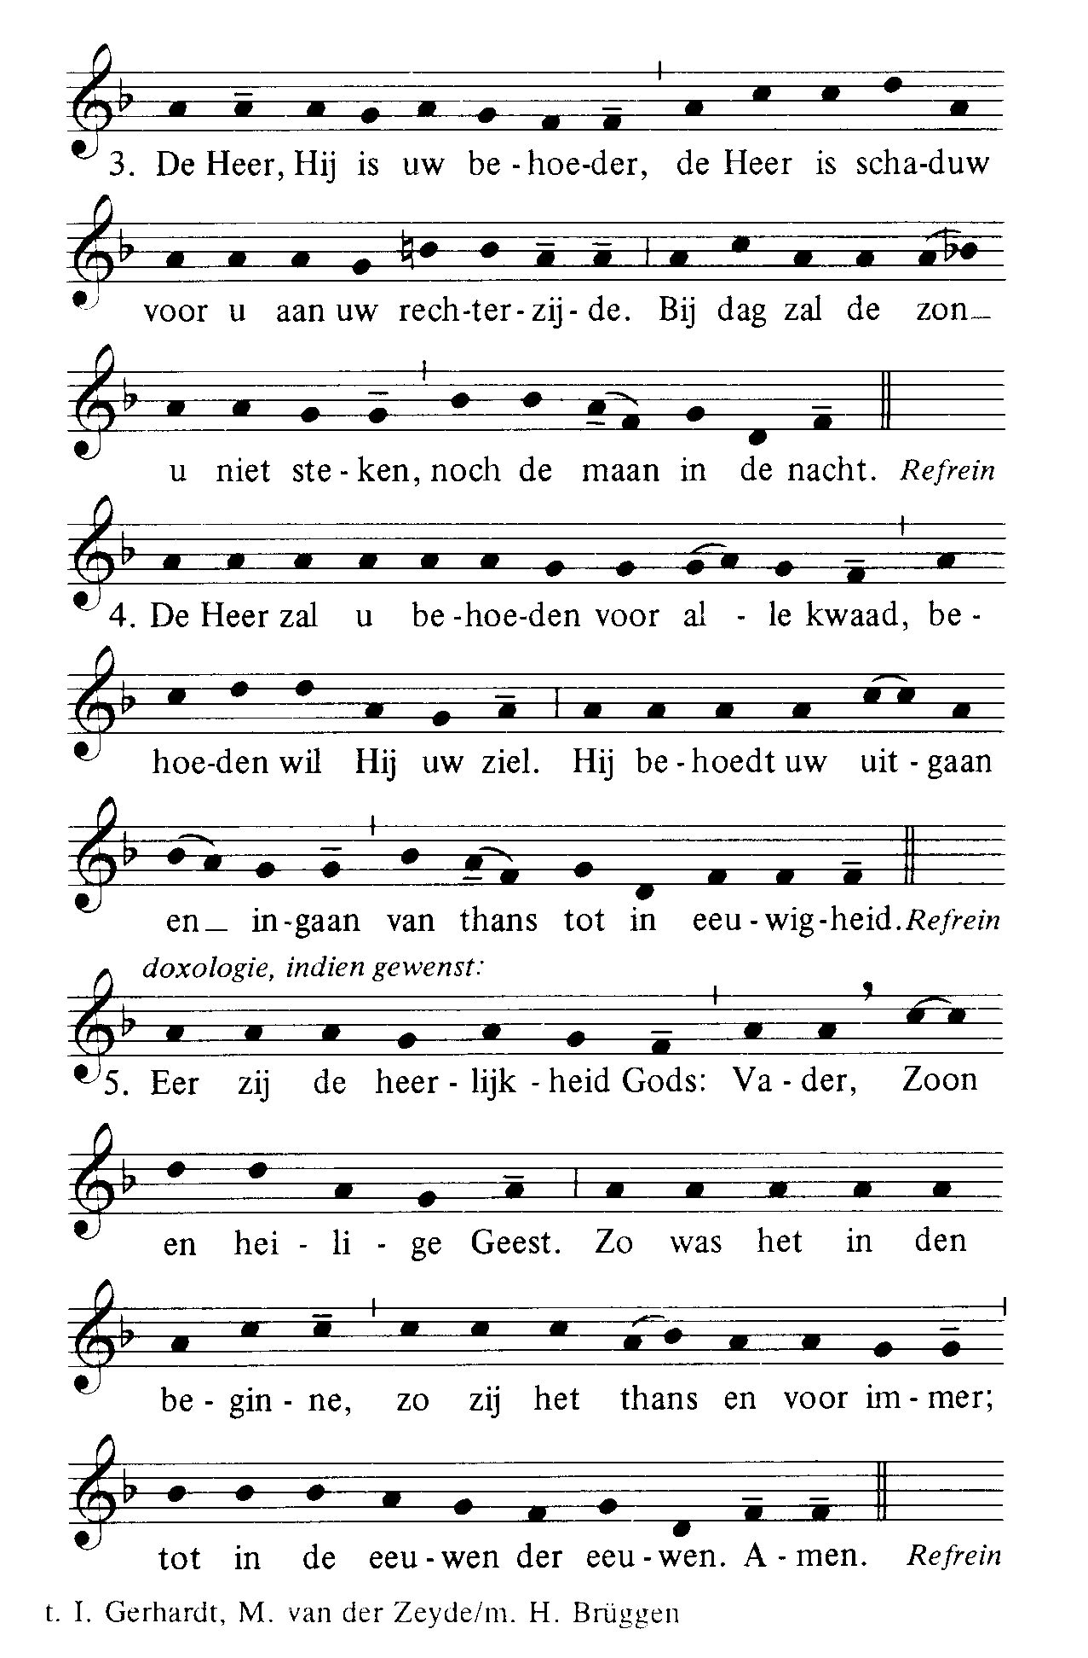

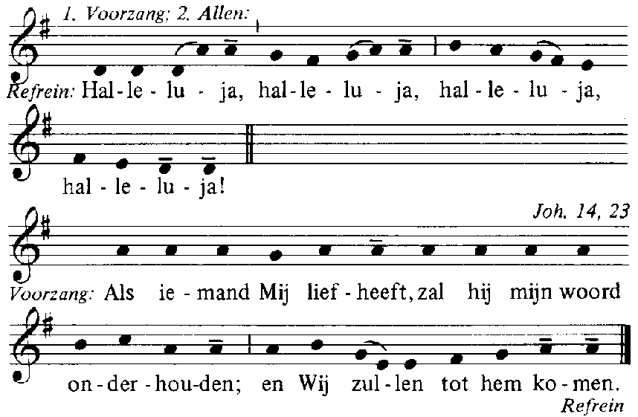
Alleluia (allen gaan staan)

Acclamatie na het Evangelie

Geloofsbelijdenis (allen gaan staan)
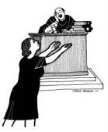
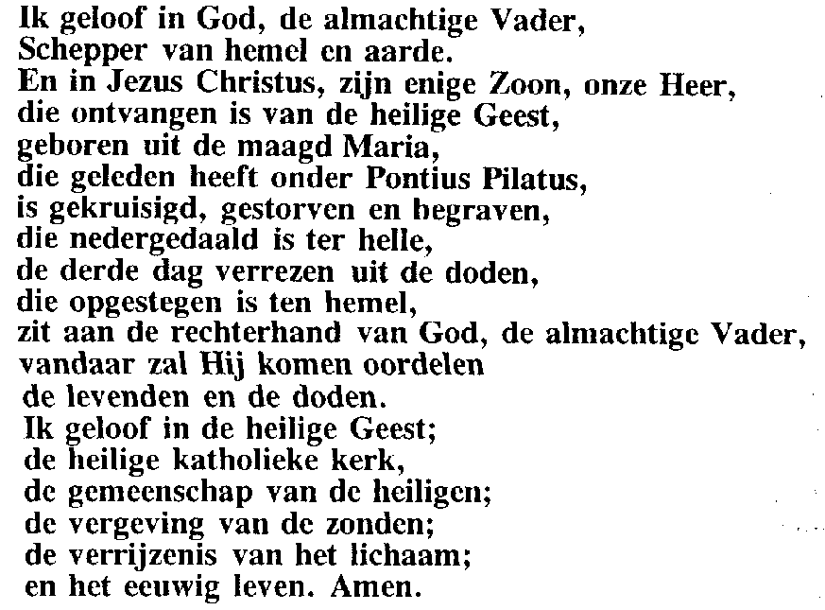
Antwoord op de voorbeden
